Экскурсионный тур «Очарование Черногории»
Даты заезда: 17.06 – 24.06 / 05.08 – 12.08 / 14.10 – 21.10 (8 дней / 7 ночей)
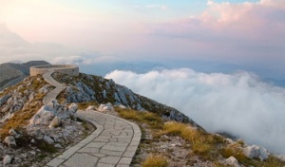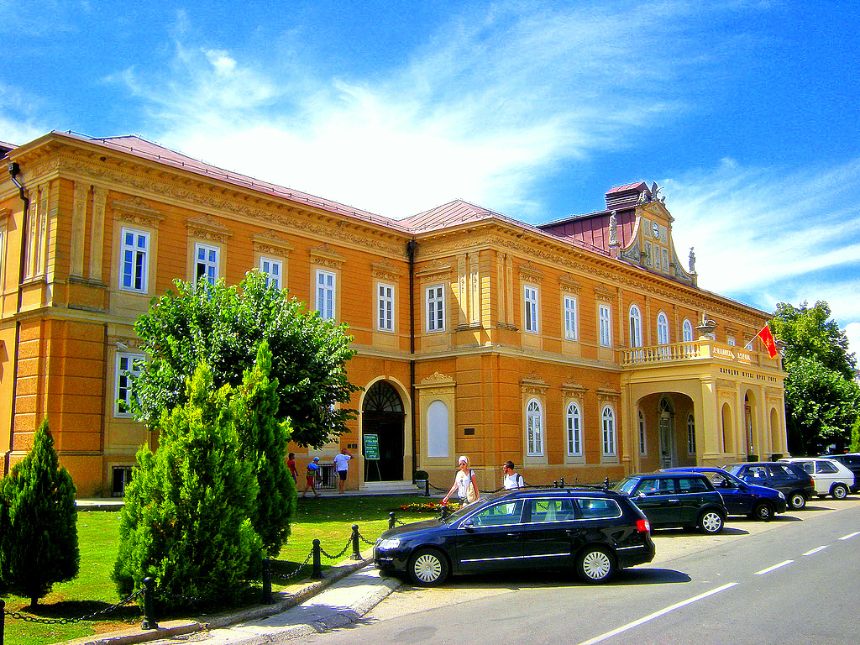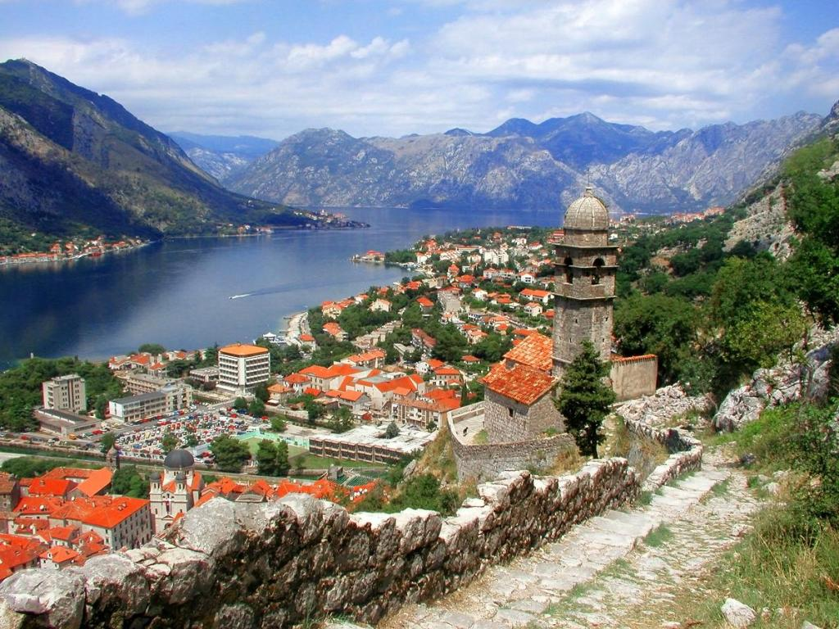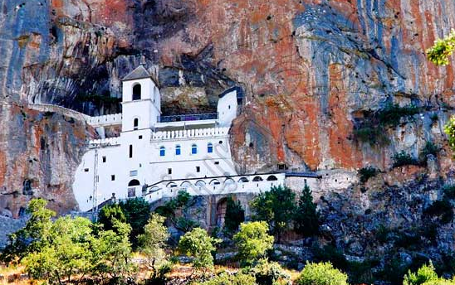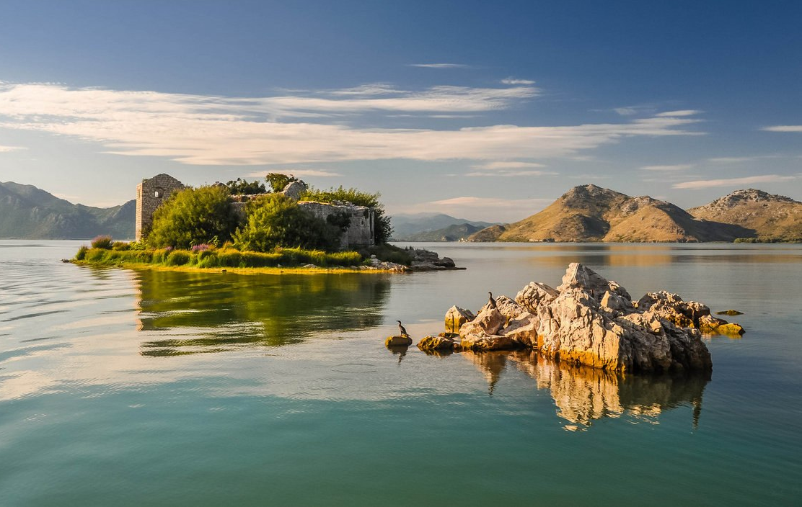
1 день (суббота) – Вылет в Черногорию, прибытие в аэропорт, встреча с представителем компании «Crna Gora Tours», трансфер и размещение в отеле в Будве.

2 день (воскресенье) - экскурсия «Сердце Черногории». В процессе этой экскурсии вы узнаете об истории государства, откроете для себя древнюю культурную столицу Черногории – г. Цетине, посетите Цетиньский монастырь с его сокровищницей. Проезжая по Национальному парку, полюбуетесь панорамой горы Ловчен (один из главных символов Черногории - на вершине горы, на высоте 1.660 метров над уровнем моря расположен мавзолей, в котором похоронен черногорский правитель Петр Негош), посетите поселок Негуши, где изготавливают местный деликатес - «пршут», вы сможете оценить его неповторимый вкус. Далее вам откроется самое незабываемое зрелище - панорама Боко-Которского залива с высоты птичьего полета. В программу экскурсии входит также посещение старинных бокельских городов Котора и Пераста. Продолжительность экскурсии 9:00-17:30.
3 день (понедельник) – экскурсия «Монастырь Острог и Подгорица». Вас ждёт знакомство с одной из национальных и религиозных святынь Черногории – монастырем Острог. Здание монастыря вырублено в скале на высоте 900 м над уровнем моря. Здесь находятся две маленькие церкви: первая, Крестовоздвиженская, построена в 1665 году; вторая, церковь Вознесения Богородицы, в 1774 году. Именно в ней покоятся мощи Св. Василия Острожского, чудотворца и целителя. Это святилище уже более 300 лет с неизменным интересом притягивает паломников со всего мира, независимо от их вероисповедания. По пути вы посетите административную столицу Черногории – Подгорицу. Продолжительность экскурсии 7:00-16:30.
4 день (вторник) – свободный день для отдыха, возможен заказ экскурсии в «Албанию (Шкодер и Тирана)» (40 евро). Поездка в соседнее государство, до недавнего времени самую закрытую страну Европы, привлекающую туристов разнообразием природных и культурно-исторических памятников. В программу включен проезд через г. Шкодер (один из самых старых городов Европы) с осмотром крепости Розафа, переезд в г. Тирану, столицу Албании, обзорная экскурсия по городу. Обед и свободное время (приблизительно 1-1,5 часа). Экскурсия проводится в период открытия безвизового въезда в Албанию гражданам России. Продолжительность экскурсии 6:30-20:00.

5 день (среда) – первая половина дня - свободна для отдыха на курорте, а во второй половине возможен заказ экскурсии «Вечерний Боко-Которский залив» (от 25 евро). Вы увидите единственный Средиземноморский фьорд на юге Европы. Посетите старинные города итальянской архитектуры - Котор и Пераст. Ощутите очарование средневековья, пройдёте по узким улочкам и прекрасным площадям! Также побываете на острове Госпа од Шкрпела, осмотрите его церковь и музей, встретите закат в одном из самых романтичных мест в Черногории. Продолжительность экскурсии 15:00-20:30
6 день (четверг) – свободный день для отдыха, возможен заказ экскурсии «Босния и Герцеговина» (40 евро). Поездка в соседнее государство – Боснию и Герцеговину (Республика Сербская). Проезд через Герцег Нови, мимо горы Орьен до г. Требинье, расположившегося на берегах реки Требишницы. Посещение комплекса Црквине (церковь Благовещения), могилы одного из величайших сербских поэтов Йована Дучича. Обзорная экскурсия по старой части города, посещение монастыря Тврдош (основан в 4 веке царем Константином и царицей Еленой) с дегустацией. Продолжительность экскурсии 7:00-16:30.
7 день (пятница) – экскурсия «Скадарское озеро». Поездка на юг Черногории на Скадарское озеро – самое большое озеро на Балканах, две трети его территории находятся в Черногории, а одна треть – в Албании. Поверхность озера – 40.000 га. В 1983 году озеро получило статус Национального парка. Оно известно своей необыкновенной красотой, богатой флорой и фауной, здесь обитает 270 видов редких птиц и 35 видов рыб. Прогулка на лодках по самым живописным местам озера сделает эту экскурсию незабываемой. А блюда национальной кухни и рыба, приготовленная по местным рецептам, станут достойной наградой за проделанный путь. После сытного обеда можно искупаться в чистой воде озера. Продолжительность экскурсии 11:00-17:00 / с обедом.

8 день (суббота) – трансфер до аэропорта Тиват.

*Организаторы тура оставляют за собой право вносить частичные изменения в программу тура, не меняя общего количества экскурсий

В стоимость входит:
- Проживание в г. Будва, отель 3*/4*,питание ВВ/НВ ;
- Все трансферы по программе;
- Экскурсии по программе (3 шт.);
- Услуги русскоговорящего гида – экскурсовода, входные билеты;
- Авиаперелет;
- Медицинское страхование

Дополнительно оплачивается:
- Доплата за индивидуальный трансфер ( при недоборе группы (менее 5 ч. в группе)
- Заказ дополнительных экскурсий (по желанию);

